Летний календарь экологических дат

1 июня – Международный день защиты детей
Решение об учреждении Международного дня защиты детей было принято Международной демократической федерацией женщин на специальной сессии в ноябре 1949 г. ООН поддержала эту инициативу и объявила защиту прав, жизни и здоровья детей одним из приоритетных направлений своей деятельности.

Международный день защиты детей – это, прежде всего, напоминание взрослым о необходимости соблюдения прав детей на жизнь, на свободу мнения и религии, на образование, отдых и досуг, на защиту от физического и психологического насилия, на защиту от эксплуатации детского труда как необходимых условий для формирования гуманного и справедливого общества. День защиты детей всегда отмечается проведением различных мероприятий, цель которых – привлечь внимание к положению детей всего мира.

5 июня – Всемирный день защиты окружающей среды
Учрежден по предложению Японии и Сенегала на XXVII сессии Генеральной Ассамблеи по окружающей среде ООН 15 декабря 1972 г. С 1973 г. ежегодно отмечается 5 июня во всех странах–членах ООН, в том числе и в России (с 1974 г.). Его задача – способствовать повышению информированности общества о проблемах окружающей среды и повышению уровня экологических знаний каждого человека. Человек должен знать окружающую среду, изучать и охранять её, чтобы жила и процветала наша планета Земля.

8 июня – Всемирный день океанов
Мировой океан занимает 2/3 площади нашей планеты. Это огромный мир, который не меньше, чем атмосфера, влияет на характер погоды и формирование климата. Но если об атмосфере мы знаем всё, или почти всё, то Мировой океан по-прежнему остается клондайком для научных открытий.

Всемирный день океанов был учрежден на Международном саммите на высшем уровне, который прошел в 1992 г. в Рио-де-Жанейро.
Этот праздник до сих пор официально не утвержден Организацией Объединенных Наций, но отмечается всеми людьми, которые имеют даже самое отдаленное отношение к Мировому океану. В этот день сотрудники многих зоопарков, аквариумов, дельфинариев координируют свои усилия, чтобы бороться за права обитателей морских глубин и стабильную экологическую обстановку.

17 июня – Всемирный день борьбы с опустыниванием и засухами
Опустынивание – одна из самых серьезных угроз, с которыми столкнулось человечество. В последние годы тревожные сигналы о наступлении песков на плодородные почвы поступают из различных уголков земного шара. Общая площадь пустынь ныне составляет более 20 млн км², в этой зоне живет около 15% населения планеты. Среди причин усиливающегося опустынивания ученые прежде всего выделяют нарушение человеком экологического равновесия на планете в целом и непосредственно в зоне пустынь.
В августе 1977 г. вступил в силу план действий по борьбе с опустыниванием, а в 1994 г. была учреждена Конвенция ООН по борьбе с ним в странах, переносящих серьезную засуху.

22 июня – День кинолога
День кинологических подразделений МВД России многие собаководы считают своим «отраслевым праздником» и для краткости называют просто «Днем кинолога».
В России практиковать службу собак в полиции начали с 1906 г. по инициативе начальника Санкт-Петербургского сыскного отделения полиции В.И. Лебедева, а через 3 года в Москве широкую известность приобрел полицейский пес породы доберман-пинчер по кличке Треф, раскрывший за свою жизнь более 1500 преступлений.
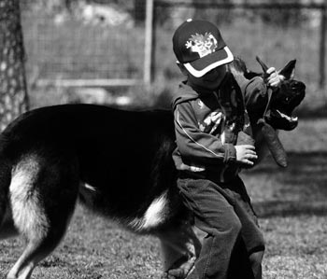
На сегодняшний день с помощью служебно-розыскных собак ежегодно в России раскрывается около 20 тыс. преступлений.
Собаки в патрульно-розыскной, таможенной и пограничной службе – незаменимые и серьезные помощники. Но как бы ни были талантливы четвероногие сыщики, понятно, что сами по себе «поисковые» навыки у них не появляются. Их успешная работа – это огромная заслуга кинологов.

26 июня – День борьбы с наркоманией и распространением наркотиков
История борьбы с распространением наркотиков насчитывает уже почти 100 лет. В феврале 1909 г. Шанхайская опиумная комиссия, участие в работе которой приняли 13 стран, в том числе Россия, пыталась найти пути ограничения ввоза наркотиков из азиатских стран, однако решения этой проблемы не найдено до сих пор.
В 1987 г. Генеральная Ассамблея ООН постановила ежегодно отмечать 26 июня как Международный день борьбы со злоупотреблением наркотическими средствами и их незаконным оборотом в знак выражения своей решимости усиливать деятельность и сотрудничество в целях создания международного общества, свободного от злоупотребления наркотиками.

11 июля – Международный день народонаселения
В 1989 г. Совет управляющих Программы развития Организации Объединенных Наций (ПРООН) рекомендовал отмечать 11 июля как Всемирный день народонаселения. Ведя отсчет с 11 июля 1987 г., ко-гда численность населения в мире превысила 5 млрд человек, этот День имеет целью заострить внимание на неотложности и важности вопросов народонаселения, в частности, в контексте планов и программ общего развития и необходимости поиска решений этих вопросов. В 2001 г. численность населения Земли составила 6,1 млрд человек и продолжает возрастать более чем на 77 млн человек в год, по крайней мере в течение следующего десятилетия. По оценкам Организации Объединенных Наций, в 2050 г. численность населения Земли составит от 7,9 до 10,9 млрд человек, причем наиболее вероятным прогнозом является 9,3 млрд человек.

6 августа – День действий за запрещение ядерного оружия
В августе 1945 г. США сбросили атомные бомбы на японские города Хиросиму и Нагасаки. В тот день было доказано, что человечество вплотную приблизилось к возможности самоуничтожения. Хиросима стала символом борьбы против оружия массового уничтожения. Каждый год 6 августа люди зажигают здесь свечи на деревянных подставках, накрывая их колпаком с именем погибшего, и пускают по реке. В парке Мира есть кусочек земли, где всё оставлено нетронутым: развалины, тени на стенах, которые остались от людей, оказавшихся 6 августа 1945 г. в этом месте и мгновенно испарившихся от смертоносного жара атомной бомбы… На памятнике жертвам бомбардировки выгравирована надпись: «Спите спокойно, ошибка не повторится». Церемония памяти включает минуту молчания, стаи голубей, удары поминального колокола, после чего в мемориал помещаются списки людей, которые в ушедшем году скончались от последствия ядерного взрыва, – их уже больше 220 тыс.

9 августа – Всемирный день коренных народов
Впервые эта дата отмечалась в 1995 г., когда Генеральная Ассамблея ООН провозгласила Международное десятилетие коренных народов мира. В России к категории коренных можно отнести около 100 народов. Их общая численность не превышает 15% от численности всего населения страны. При этом народов, численность которых превышает 1 млн человек, всего несколько: татары, чуваши, башкиры, мордва.
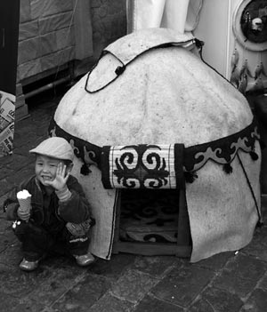
Большинство коренных народов России имеют численность не более полумиллиона человек, а численность 60 народов не превышает 50 тыс., причем среди них имеются этносы численностью не более 1 тыс. человек. Значительная часть этих этнических групп живет в удаленных и труднодоступных районах Севера, Сибири, Урала и Дальнего Востока.

16 августа – Международный день бездомных животных
Отмечается по предложению Международного Общества прав животных США, чтобы напомнить об ответственном отношении к тем, кого мы приручили.

27 августа – День Байкала
Праздник был учрежден в 1999 г. в связи с включением Комитетом по Мировому наследию ЮНЕС-КО озера Байкал в Список всемирного наследия ЮНЕСКО и признанием его примером выдающейся пресноводной экосистемы, самым древним и глубоким озером в мире.
Озеро Байкал содержит 23,6 тыс. км³ пресной воды, что составляет 20% мировых запасов. Это объем, сопоставимый с объемом воды в Великих озерах Северной Америки (Верхнее, Мичиган, Гурон, Эри, Онтарио), вместе взятых. Площадь акватории озера составляет 31,5 тыс. км², что примерно соответствует площади таких стран, как Бельгия или Дания. Средняя глубина озера – около 730 м, максимальная глубина – 1637 м.
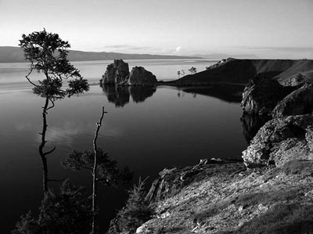
С Днем Байкала совпадает и годовщина Байкальского целлюлозно-бумажного комбината (БЦБК). В 1966 г. комбинат выпустил первую партию целлюлозы. По сей день он ежегодно сбрасывает в озеро порядка 100 000 м³ сточных вод и остается главной экологической проблемой Байкала.

